Spett.le | R.E.M Srl
Via | Via Ferruccia 16/a
Città | 03010 PATRICA FR
Tel/Fax | 0775-839345
E-Mail | Alfredo.evangelisti@rem-motori.it
Alla C.A. | Sig. a. evangelisti

Ordine N° : | 124/MAN. | del: | 24/04/2024

-VS RIFERIMENTO:.offerta 2024-0355 DEL 17/04/2024

N° | Articolo (descrizione) | Codice | Quantità | Costo Unitario [€] | Costo Totale [€]
 | Autorizziamo tutto quanto offertoci con vostra in riferimento. |  |  |  | 12500,00
 | N.B. il prezzo concordato telefonicmente da parte del Sig. Buono e il vs. Sig. Evangelisti

TOTALE €
IVA 22 %
TOTALE FORNITURA €

Tempi di consegna :
Modalità di pagamento:
Modalità di consegna :

Visto e approvato da: | 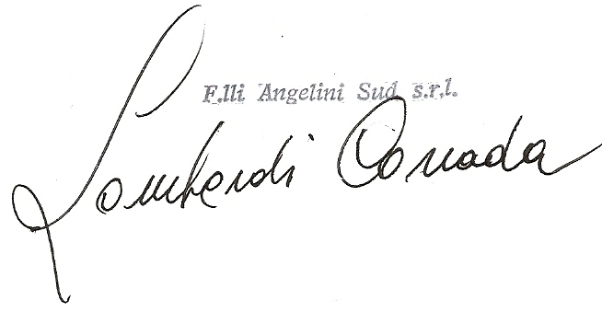 | Firma: | Corrada Lombardi

